ARTE Y SOCIEDAD -C-M-

1-Realiza un resumen del video que aparece al inicio ARTE Y CULTURA EN LA SOCIEDAD. y luego realiza una sopa de letras con cada palabra clave relacionada con el arte.

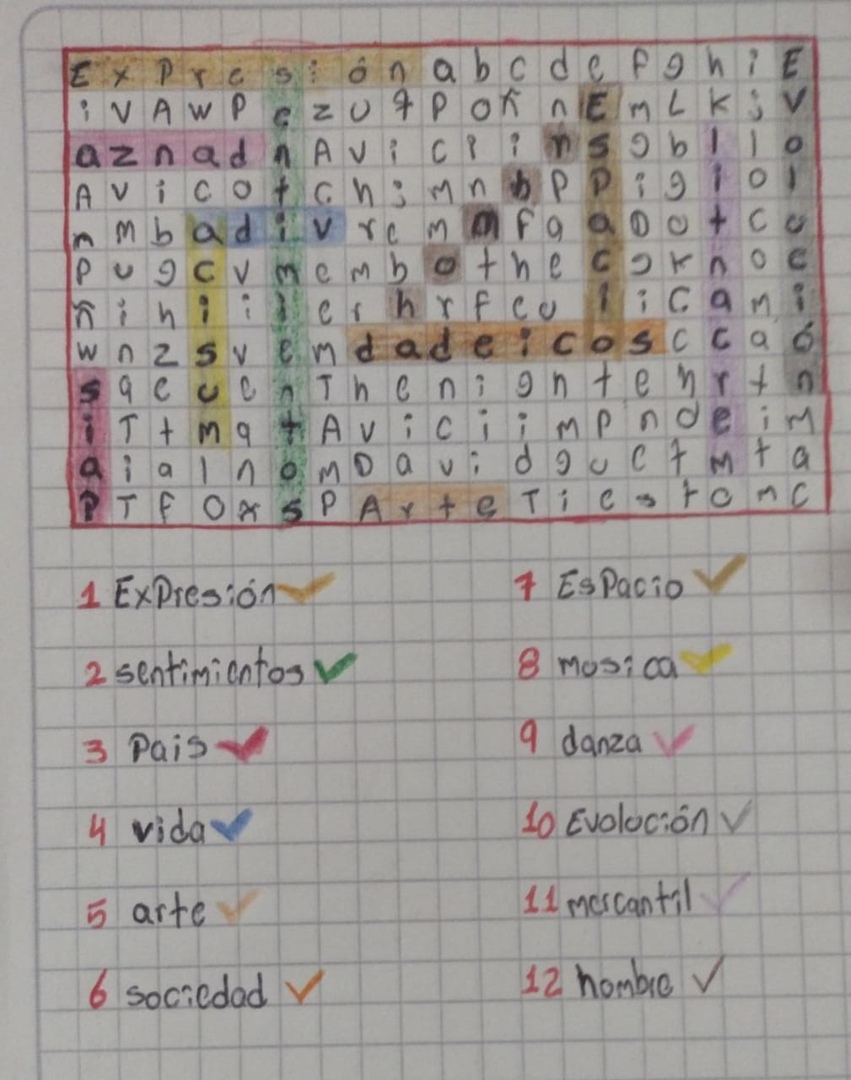R/:

